**在线直播平台**

**《软件需求规格说明》**

目 录

1．问题陈述 01-01

2．系统划分 01-02

3．子系统功能（User Case图） 01-03

4．数据结构（Class图） 01-04

5．系统操作分析（Sequence图） 01-05

6．系统状态分析（Status transition图） 01-06

1．问题陈述：

实现一个在线直播平台系统，用以支撑各类直播活动的进行。

在线直播平台系统为所有平台的用户提供了用户注册及登录的相关功能，新用户可以利用账号注册功能，填写相关资料，申请注册账号；已有账号的用户可以通过用户名和密码实现账号登录；忘记密码的用户可以通过绑定的手机等验证信息实现密码的重置。

在线直播平台系统还分别针对主播、平台运营方及粉丝提供了相应的主要功能。

针对主播，系统提供了基础直播相关的功能，包括开启直播功能；对直播间显示的编辑，如修改直播标题，设置直播分类，开启美颜功能，设置关联的主播网店等；对直播间权限的设置，如设置管理员权限。

针对直播观众，系统提供了观看直播的功能；直播礼物打赏功能，已登录用户可以消耗预先充值购买的直播平台货币，为直播投喂不同价值的虚拟礼物；发送弹幕功能，已登录用户可通过直播间弹幕发送窗口发送弹幕参与互动，弹幕会显示在其他观众的直播间页面上，也会显示在主播的弹幕器中；关注直播功能，包括直播间订阅，获取开播推送功能；浏览直播列表功能，查看当前正在进行直播的直播间，并可以通过直播列表进入响应直播间

针对平台运营方，系统提供了管理直播间内容的功能，包括对直播内容及弹幕内容的监管功能，运营方可以通过系统向主播发送警告或关停直播间，或删除违规弹幕和屏蔽违规用户；广告接入功能，通过系统设置直播间关联的电商平台以及嵌入广告；分享推广功能，将直播间链接分享到社交平台；

系统将分为以下几部分进行系统分析和设计：

1. 用户登录相关功能
2. 在线直播相关功能（主播、观众、平台运营方）
3. 直播回放相关功能

2．系统划分

直播平台系统划分：

1. **用户登录子系统**
   1. 账号注册：
      1. 用户填写相应资料及密码，申请注册账号。
   2. 账号登录
      1. 用户输入用户名和密码进行登录。
   3. 找回密码
      1. 用户输入想要找回密码的账号用户名以及绑定的手机信息等进行验证重置密码。
2. **在线直播子系统**
   1. 主播用户：
      1. 设置直播间参数（直播间标题、直播分类、直播画面以及音效等等），开始直播；
      2. 直播间弹幕区发送弹幕互动；
      3. 设置直播间房管；
      4. 管理直播间；
      5. 关联主播网店。
   2. 观众用户：
3. 观看直播（游客可用）；
4. 直播间弹幕互动（仅登录后可用）；
5. 礼物打赏（仅登录后可用）；
6. 订阅直播（仅登录后可用）；
7. 获取直播推送（仅登录后可用）；
8. 浏览直播列表（仅登录后可用）；
9. 管理直播间【仅当该账号为对应直播间管理员时可用】。
   1. 运营方：
      1. 管理全部直播间内容；
      2. 分享某直播间【分享直播链接至微博、微信、QQ等平台】；
      3. 平台内全台广播推送；
      4. 各直播间下方嵌入广告栏；
      5. 关联电商平台，并设置商品的价格、数量等一系列参数。
10. **直播回放子系统：**
    1. 主播用户：
       1. 录制直播内容；
       2. 上传录制的直播视频并设置其标题、类型等信息；
       3. 发表评论和弹幕。
    2. 观众用户：
       1. 观看直播回放（仅登录后可用）；
       2. 浏览回放列表（仅登录后可用）；
       3. 发表评论和弹幕（仅登录后可用）；
       4. 获取推送（仅登录后可用）。
    3. 运营方：
       1. 审核各主播用户上传的直播视频；
       2. 平台内外推送；
       3. 管理全部直播回放。

3.子系统功能(User Case图)

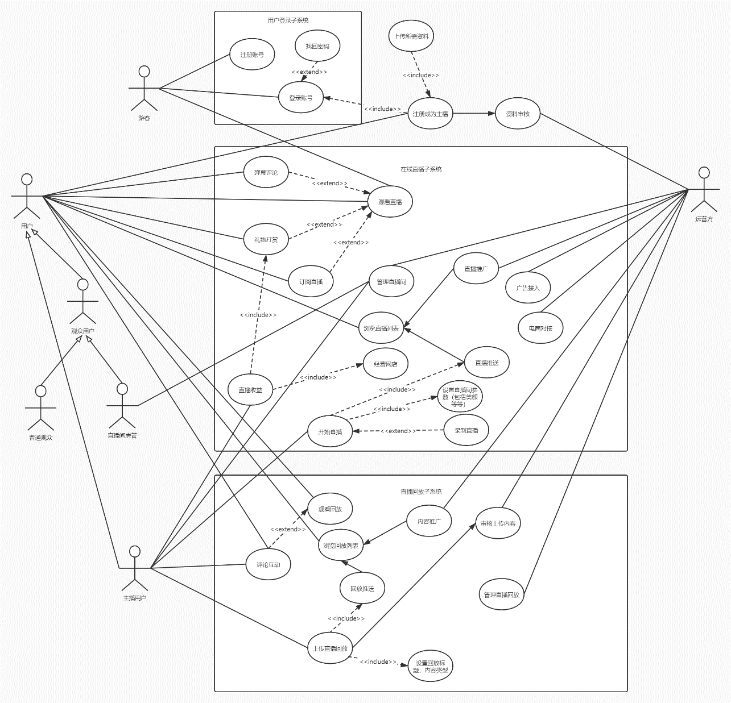

4．数据结构（Class图）

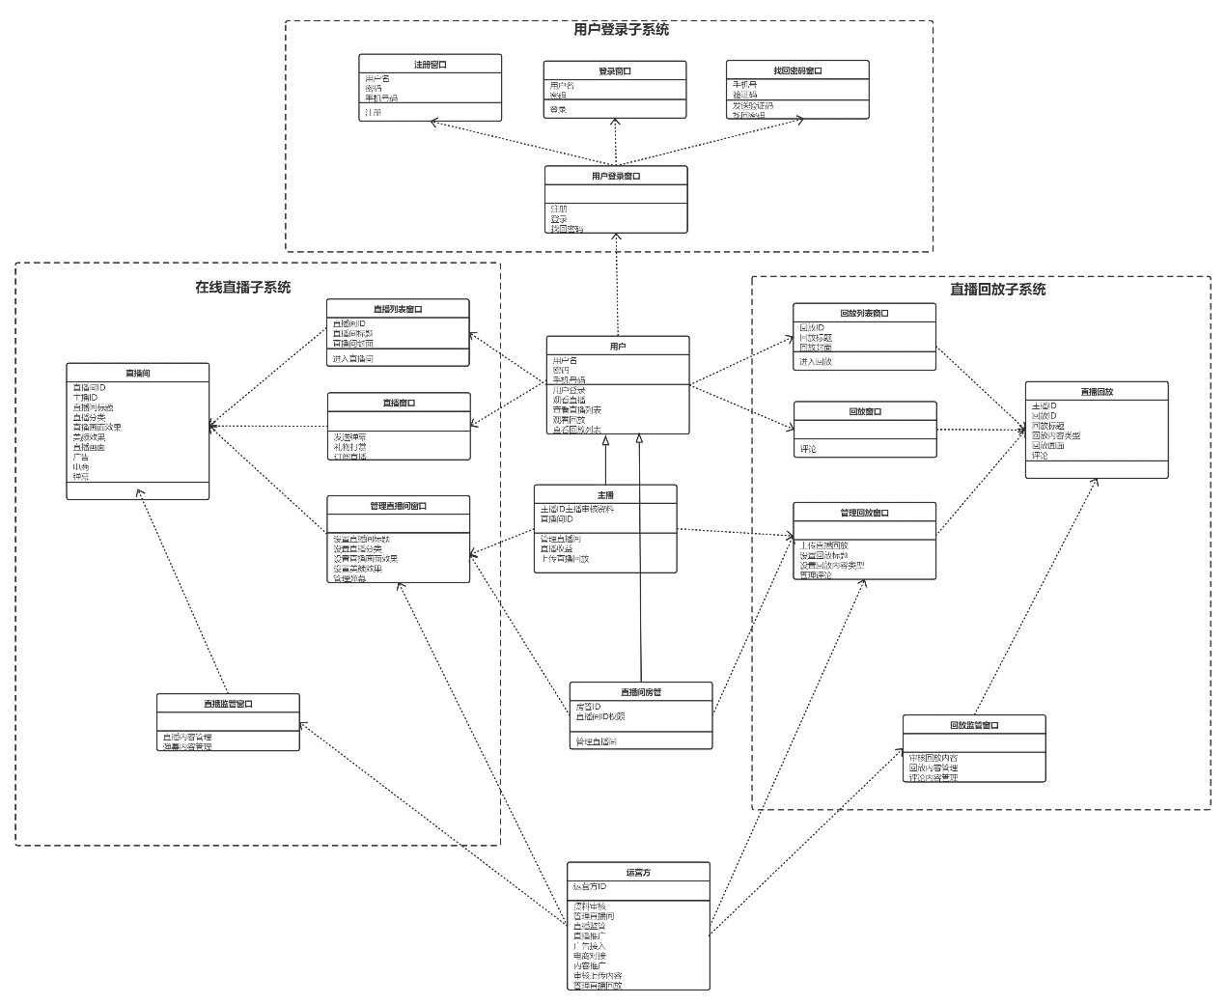

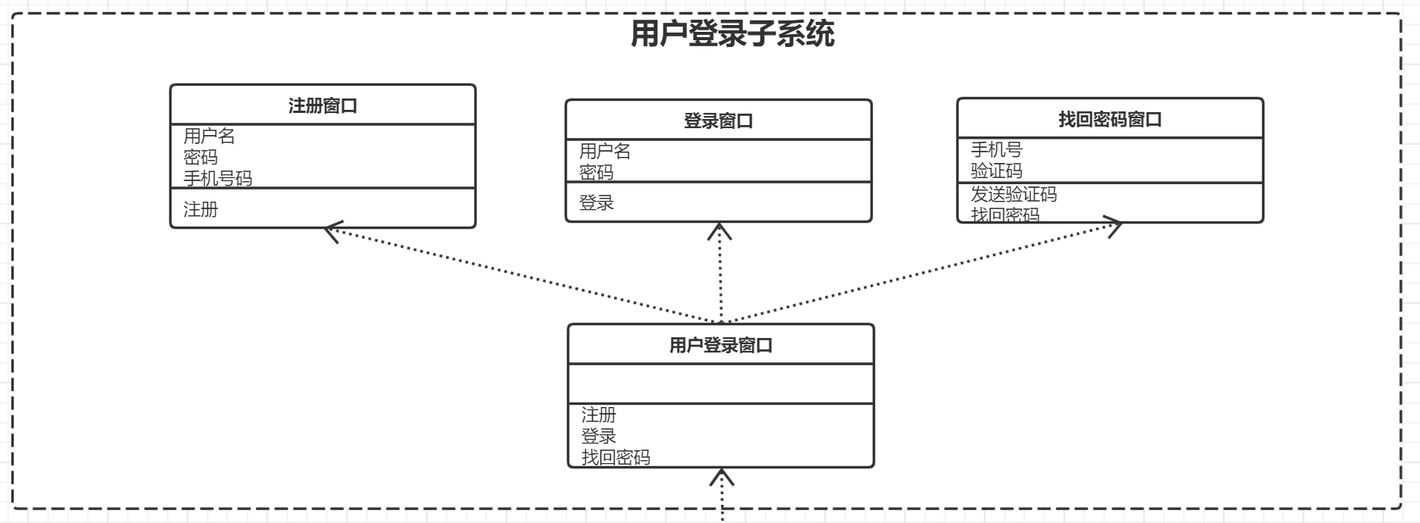

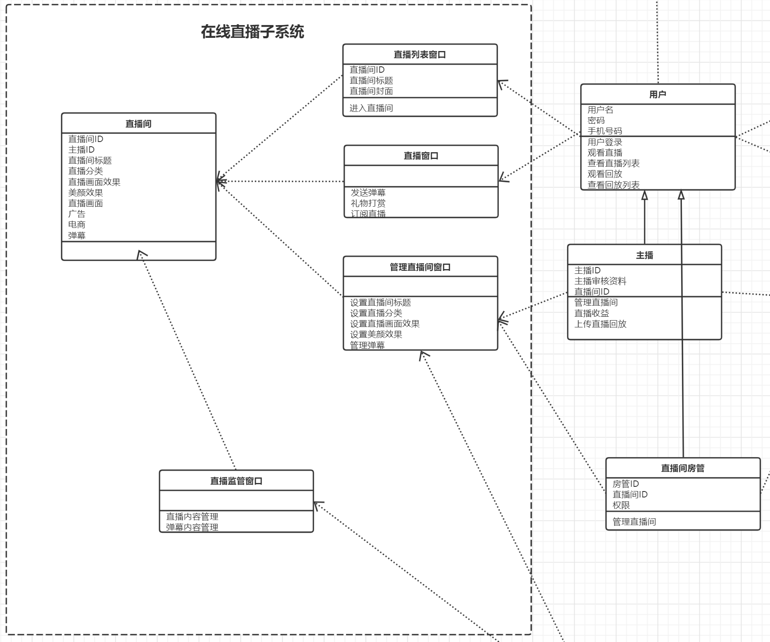 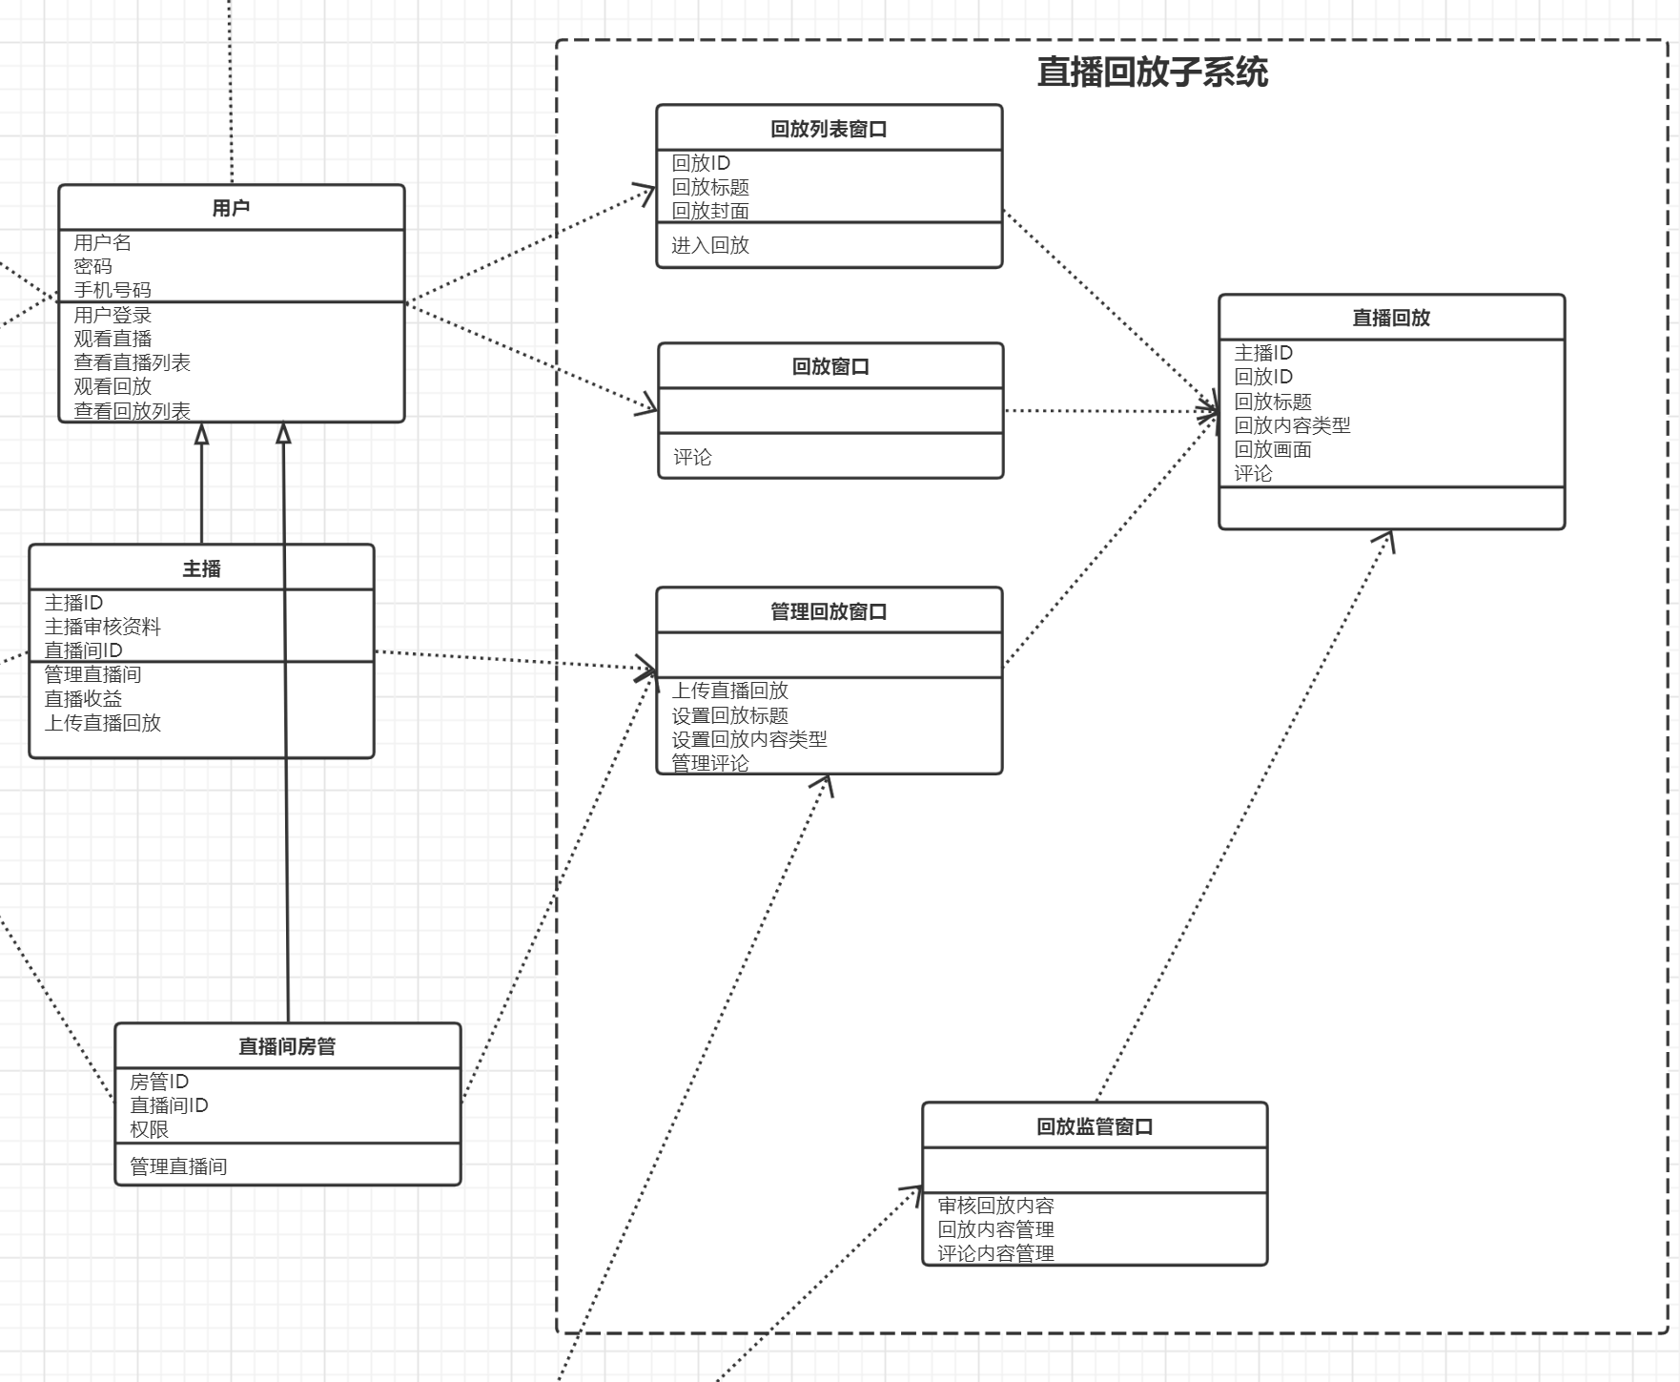

5．系统操作分析（Sequence图）

1. 观众观看直播

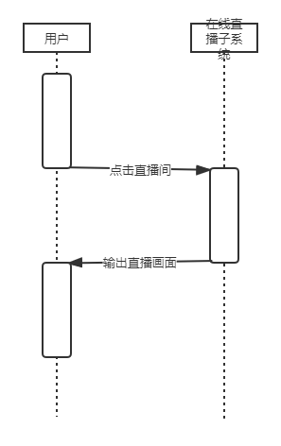

2. 管理直播间

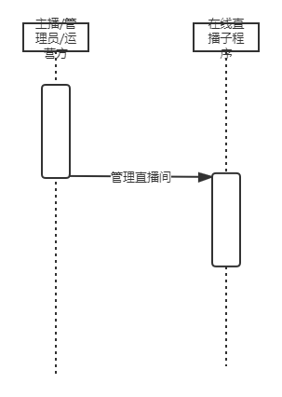

1. 开始直播

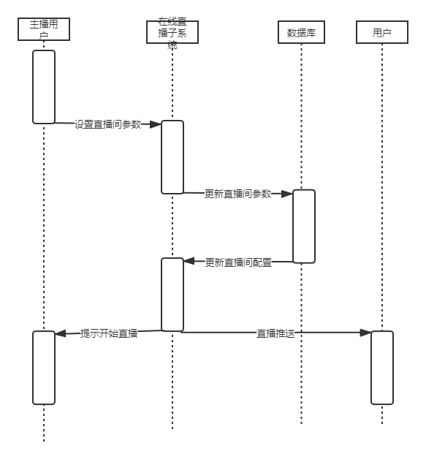

1. 用户订阅直播

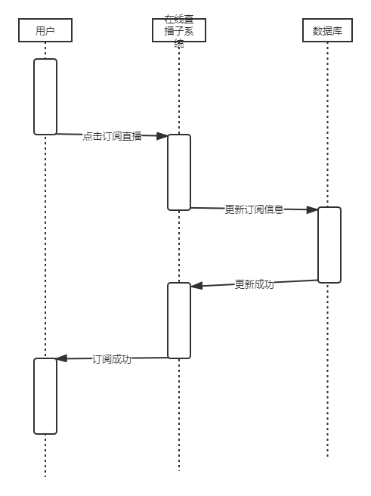

1. 用户发送弹幕

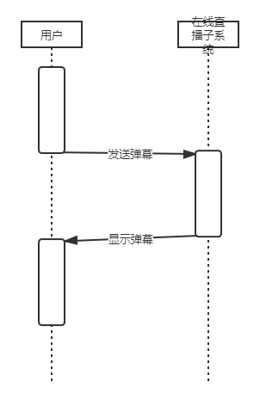

1. 用户礼物打赏

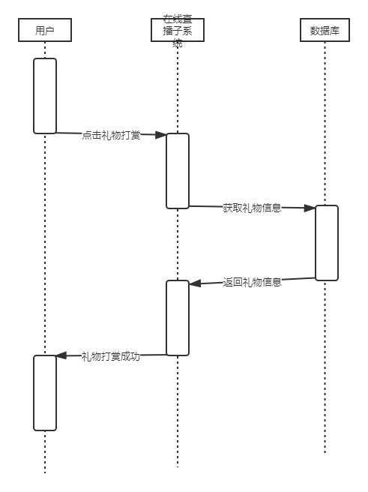

1. 用户浏览直播列表

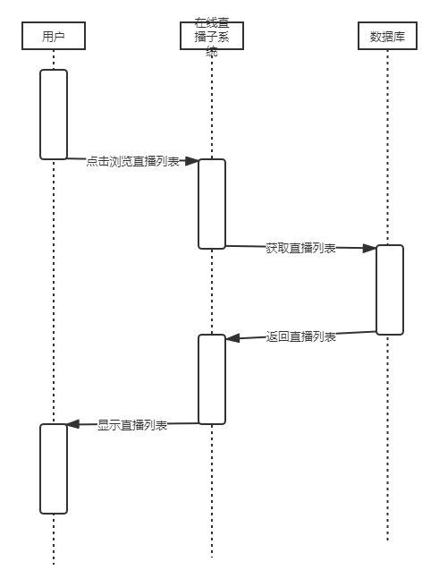

1. 运营方分享直播

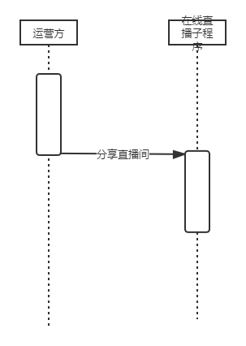

1. 运营方关联电商

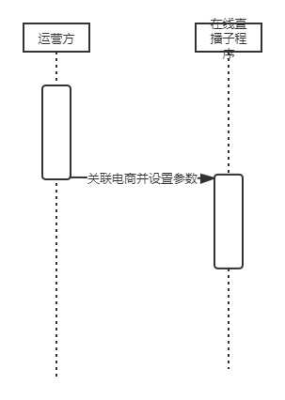

1. 运营方嵌入广告栏

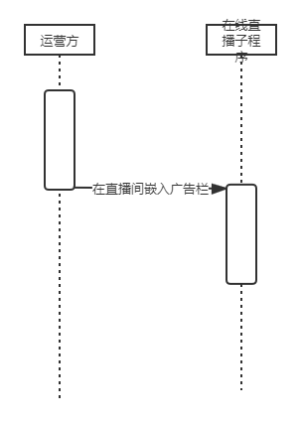

1. 运营方推送直播间

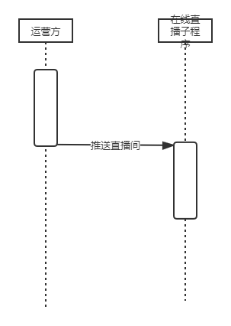

1. 账号登录

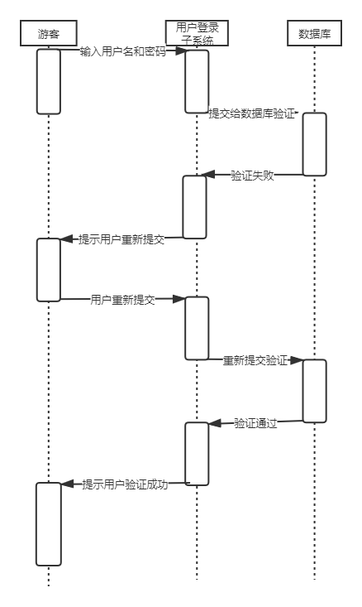

1. 账号注册

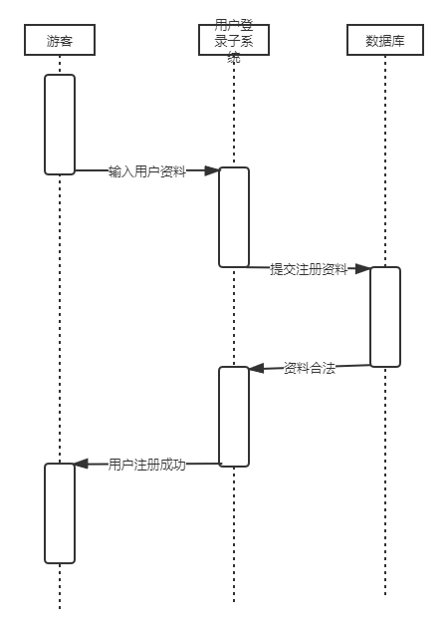

1. 找回密码

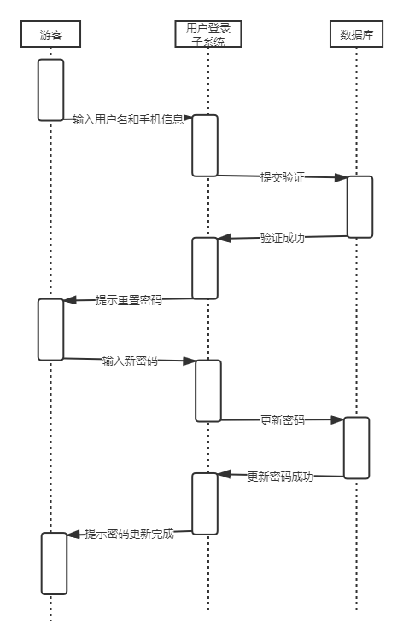

1. 主播关联主播网店

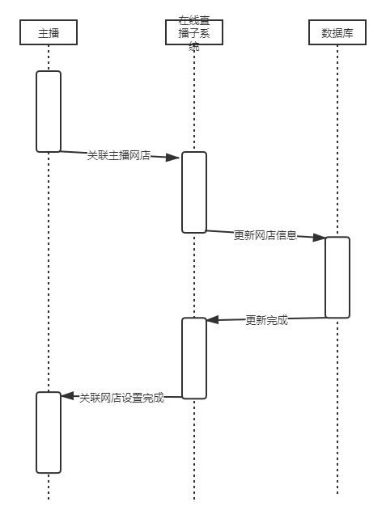

1. 主播设置房管

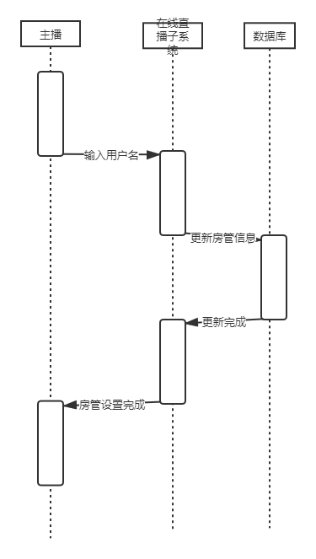

1. 回放

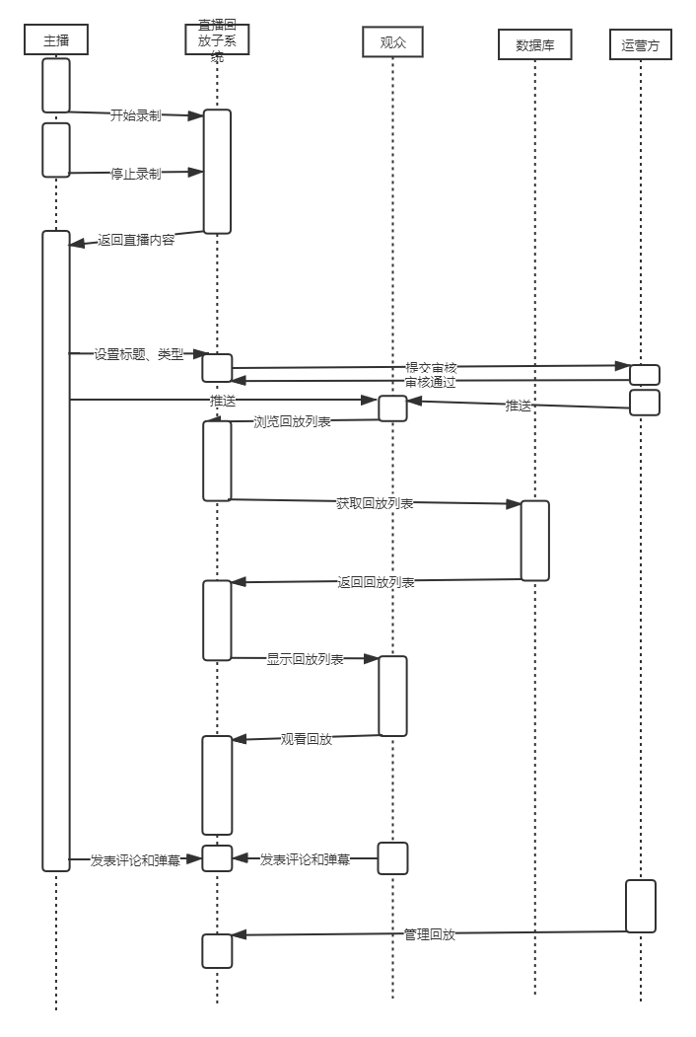

6.系统状态分析（Status transition图）

